МБУ ДО «ДЮСШ» приглашает всех желающих принять участие в познавательно-развлекательной игре
«Спортландия зовет!»
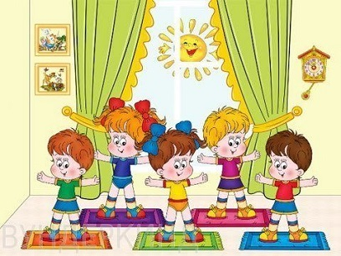
Цель игры: создании условий для обеспечения активного интеллектуального, эмоционально - насыщенного летнего досуга и всестороннего развития личности ребенка на основе его вовлечения в общественно-полезную, оздоровительную и досуговую деятельность. Время проведения: с 1 по 30 июня 2020г.
Место проведения: конкурсы, задания размещаются на официальном сайте спортивной школы в сети Интернет d27303.edu35.ru
Условия проведения игры: игра состоит из заочных конкурсов-заданий, которые размещаются на официальном сайте спортивной школы. Ребятам предлагается для изучения теоретический материал и задания на проверку знаний по предложенной теме. По окончанию игры (с 1 по 3 июля), все выполненные задания, ребята отправляют на электронную почту chkola-sport@mail.ru для подведения итогов игры.

Конкурсы-задания на темы:
1. История Олимпийских игр
2. Правила дорожного движения
3. Пословицы о спорте
4. Кроссворд по видам спорта
5.Туристические навыки:
- Определение сторон горизонта
- Правила поведения в лесу
- Народные приметы о погоде
6. Конкурс рисунков «Спорт против наркотиков».


Подведение итогов и награждение победителей: итоги будут подведены 10 июля, победителей ждут призы
Телефон организаторов: 693-378
Электронная почта: chkola-sport@mail.ru


Ура! Нас ждут летние каникулы!!!
С-спортивные, солнечные, сладкие
П-познавательные, прикольные, подвижные
О-организованные, обалденные, оригинальные
Р-радостные, радужные, резвые
Т-талантливые, творческие, танцующие
Л-лучшие, любимые, ловкие
А-активные, аккуратные, аппетитные
Н-незабываемые, невероятные, новаторские
Д-добрые, дружные, деловые
И-интересные, игровые, интеллектуальные
Я- яркие, ясные, янтарные

